Тема 2 «Использование подпрограмм для обработки
простых типов данных»
Цель работы: Получить практические навыки разработки и использования подпрограмм для обработки простых типов данных.
Задание 1. Создание дополнительного класса и разработка подпрограмм (методов) класса.
Подпрограммы расположить в отдельном файле (модуле).
Методы класса должны иметь уровень доступа public.
Подпрограммы должны получать исходные данные через параметры (для динамических методов – через экземпляр класса), вычислять результат и передавать его в место вызова (именно передавать, а не выводить на экран!) .
Метод с результатом передает одно вычисленное значение (результат) через оператор return. Методы могут передавать и несколько результатов через параметры-переменные.
Задание 2. Тестирование подпрограмм с помощью тест-кейсов.
- Для созданной программы создать проект UnitTestsProject.
- Создать 2 функции тестирования.
- Запустить тесты и продемонстрировать успешное и неуспешное тестирование.
Задание 3. Создание пользовательского интерфейса (модуля формы).
Необходимо настроить внешний вид и поведение компонентов формы и создать методы обработки событий работы пользователя с элементами пользовательского интерфейса. Модуль формы должен содержать код, демонстрирующий вызов подпрограмм из дополнительного класса.
Вариант 1.
- Разработать подпрограммы, позволяющие распознавать, складывать и вычитать числа в троичной, пятеричной и семеричной системах счисления.
- Используя созданные подпрограммы, определить сумму или разность двух чисел, если они правильно введены пользователем в выбранной системе счисления (троичной, пятеричной или семеричной).

Выполнение задания
- Разработка подпрограмм
  - Разработка подпрограммы IsValidNumber
    - Математическая модель
Дано:
- number - строка, представляющая число
- baseSystem - основание системы счисления (3, 5 или 7)
Найти:
- result - логическое значение (true/false)
ОДЗ:
- baseSystem ∈ {3, 5, 7}
- Все символы строки number должны быть цифрами
- Каждая цифра должна быть меньше baseSystem
    - Прототип
/// <summary>
/// Проверяет, является ли строка корректным числом в заданной системе счисления
/// </summary>
/// <param name="number">Строка с числом</param>
/// <param name="baseSystem">Система счисления (3, 5 или 7)</param>
/// <returns>true если число корректно, иначе false</returns>
public static bool IsValidNumber(string number, int baseSystem)

Схема работы подпрограммы
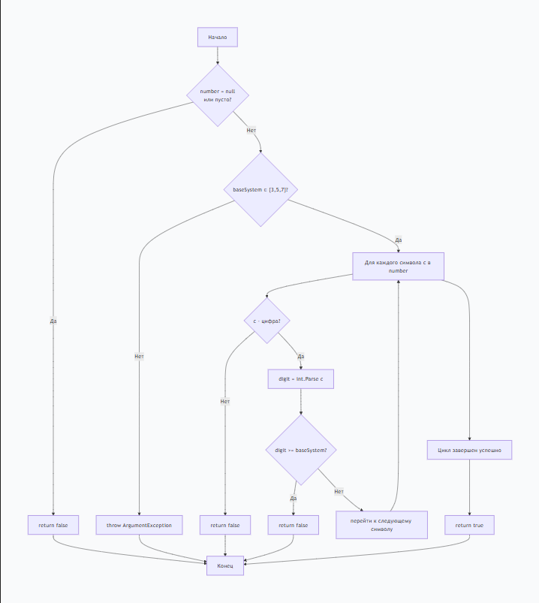
Рис.1
    - Код подпрограммы IsValidNumber
/// <summary>
/// Проверяет, является ли строка корректным числом в заданной системе счисления
/// </summary>
/// <param name="number">Строка с числом</param>
/// <param name="baseSystem">Система счисления (3, 5 или 7)</param>
/// <returns>true если число корректно, иначе false</returns>
public static bool IsValidNumber(string number, int baseSystem)
{
if (string.IsNullOrWhiteSpace(number))
return false;

// Проверка на допустимую систему счисления
if (baseSystem != 3 && baseSystem != 5 && baseSystem != 7)
throw new ArgumentException("Поддерживаются только системы счисления: 3, 5, 7");

// Проверка каждого символа
foreach (char c in number)
{
// Проверяем, что символ - цифра
if (!char.IsDigit(c))
return false;

int digit = int.Parse(c.ToString());
if (digit >= baseSystem)
return false;
}

return true;
}
  - Разработка подпрограммы ToDecimal
    - Математическая модель
Дано:
- number - строка с числом в системе счисления с основанием baseSystem
- baseSystem - основание системы счисления (3, 5 или 7)
Найти:
- decimalNumber - десятичное представление числа
Связь:
decimalNumber=∑i=0n−1digiti×baseSystemn−1−idecimalNumber=∑i=0n−1​digiti​×baseSystemn−1−i
где $n$ - длина строки, $digit_i$ - значение i-й цифры
ОДЗ:
- number должно быть корректным числом в заданной системе счисления

    - Прототип
/// <summary>
/// Переводит число из заданной системы счисления в десятичную
/// </summary>
/// <param name="number">Строка с числом в исходной системе</param>
/// <param name="baseSystem">Система счисления (3, 5 или 7)</param>
/// <returns>Десятичное представление числа</returns>
public static long ToDecimal(string number, int baseSystem)
    - Схема работы подпрограммы ToDecimal
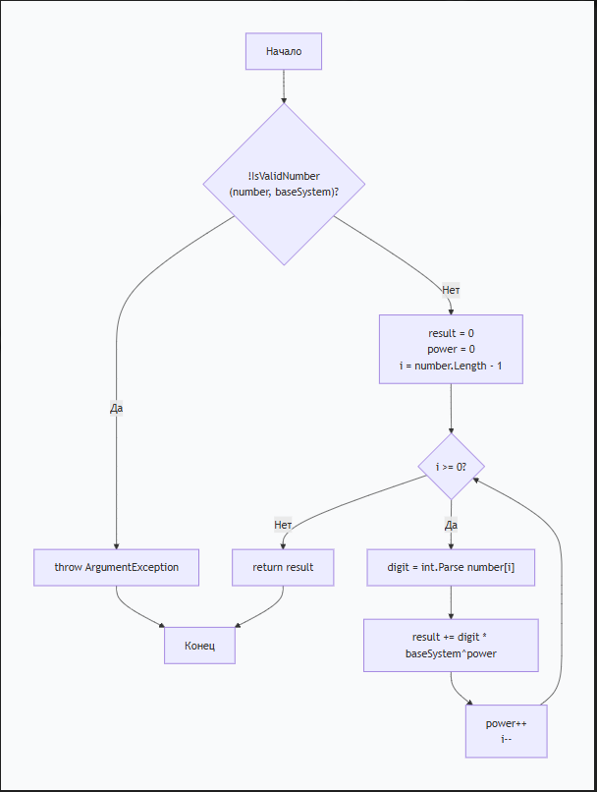
Рис. 2

    - Код подпрограммы ToDecimal
/// <summary>
/// Переводит число из заданной системы счисления в десятичную
/// </summary>
/// <param name="number">Строка с числом в исходной системе</param>
/// <param name="baseSystem">Система счисления (3, 5 или 7)</param>
/// <returns>Десятичное представление числа</returns>
public static long ToDecimal(string number, int baseSystem)
{
if (!IsValidNumber(number, baseSystem))
throw new ArgumentException($"Число {number} не является корректным в системе счисления {baseSystem}");

long result = 0;
int power = 0;

// Проходим по цифрам справа налево
for (int i = number.Length - 1; i >= 0; i--)
{
int digit = int.Parse(number[i].ToString());
result += digit * (long)Math.Pow(baseSystem, power);
power++;
}

return result;
}
  - Разработка подпрограммы FromDecimal
    - Математическая модель
Дано:
- decimalNumber - десятичное число
- baseSystem - основание системы счисления (3, 5 или 7)
Найти:
- result - строка с числом в заданной системе счисления
Метод решения: последовательное деление на основание системы счисления
ОДЗ:
- decimalNumber ≥ 0
- baseSystem ∈ {3, 5, 7}

    - Прототип
/// <summary>
/// Переводит десятичное число в заданную систему счисления
/// </summary>
/// <param name="decimalNumber">Десятичное число</param>
/// <param name="baseSystem">Система счисления (3, 5 или 7)</param>
/// <returns>Строка с числом в заданной системе</returns>
public static string FromDecimal(long decimalNumber, int baseSystem)
    - Схема работы подпрограммы FromDecimal
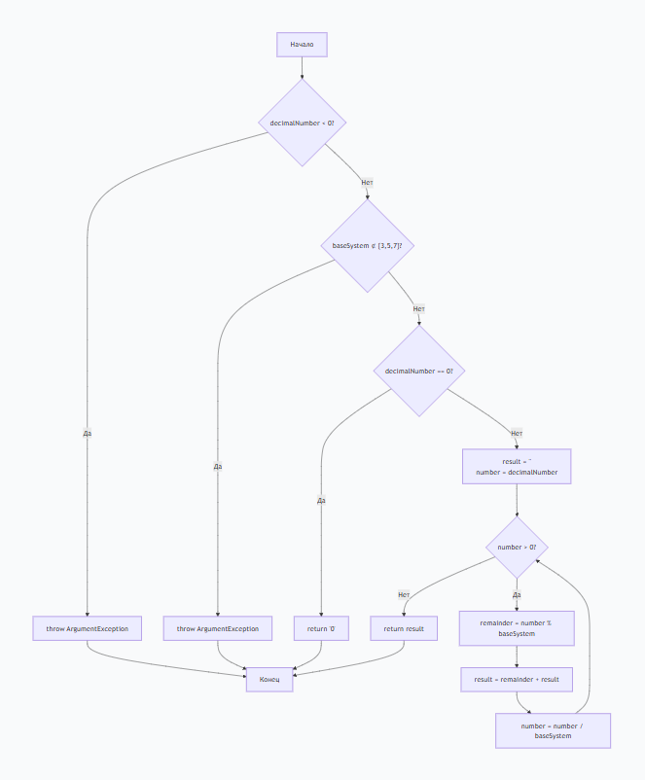
Рис. 3

    - Код подпрограммы FromDecimal
/// <summary>
/// Переводит десятичное число в заданную систему счисления
/// </summary>
/// <param name="decimalNumber">Десятичное число</param>
/// <param name="baseSystem">Система счисления (3, 5 или 7)</param>
/// <returns>Строка с числом в заданной системе</returns>
public static string FromDecimal(long decimalNumber, int baseSystem)
{
if (decimalNumber < 0)
throw new ArgumentException("Число должно быть неотрицательным");

if (baseSystem != 3 && baseSystem != 5 && baseSystem != 7)
throw new ArgumentException("Поддерживаются только системы счисления: 3, 5, 7");

if (decimalNumber == 0)
return "0";

string result = "";
long number = decimalNumber;

while (number > 0)
{
long remainder = number % baseSystem;
result = remainder.ToString() + result;
number /= baseSystem;
}

return result;
}

  - Разработка подпрограммы Add
    - Математическая модель
Дано:
- num1, num2 - строки с числами в системе счисления с основанием baseSystem
- baseSystem - основание системы счисления (3, 5 или 7)
Найти:
- sum - строка с результатом сложения в той же системе счисления
Связь:
sum=FromDecimal(ToDecimal(num1,baseSystem)+ToDecimal(num2,baseSystem),baseSystem)sum=FromDecimal(ToDecimal(num1,baseSystem)+ToDecimal(num2,baseSystem),baseSystem)
ОДЗ:
- Оба числа должны быть корректными в заданной системе счисления
    - Прототип
/// <summary>
/// Складывает два числа в заданной системе счисления
/// </summary>
/// <param name="num1">Первое число</param>
/// <param name="num2">Второе число</param>
/// <param name="baseSystem">Система счисления (3, 5 или 7)</param>
/// <returns>Результат сложения в той же системе счисления</returns>
public static string Add(string num1, string num2, int baseSystem)
    - Схема работы подпрограммы Add
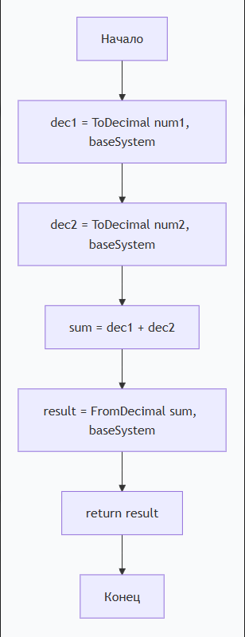
Рис. 4

    - Код подпрограммы Add
/// <summary>
/// Складывает два числа в заданной системе счисления
/// </summary>
/// <param name="num1">Первое число</param>
/// <param name="num2">Второе число</param>
/// <param name="baseSystem">Система счисления (3, 5 или 7)</param>
/// <returns>Результат сложения в той же системе счисления</returns>
public static string Add(string num1, string num2, int baseSystem)
{
// Переводим оба числа в десятичную систему
long dec1 = ToDecimal(num1, baseSystem);
long dec2 = ToDecimal(num2, baseSystem);

// Складываем в десятичной
long sum = dec1 + dec2;

// Переводим результат обратно
return FromDecimal(sum, baseSystem);
}

  - Разработка подпрограммы Subtract
    - Математическая модель
Дано:
- num1, num2 - строки с числами в системе счисления с основанием baseSystem
- baseSystem - основание системы счисления (3, 5 или 7)
Найти:
- difference - строка с результатом вычитания в той же системе счисления
Связь:
difference=FromDecimal(ToDecimal(num1,baseSystem)−ToDecimal(num2,baseSystem),baseSystem)difference=FromDecimal(ToDecimal(num1,baseSystem)−ToDecimal(num2,baseSystem),baseSystem)
    - Прототип
/// <summary>
/// Вычитает два числа в заданной системе счисления (num1 - num2)
/// </summary>
/// <param name="num1">Первое число (уменьшаемое)</param>
/// <param name="num2">Второе число (вычитаемое)</param>
/// <param name="baseSystem">Система счисления (3, 5 или 7)</param>
/// <returns>Результат вычитания в той же системе счисления</returns>
public static string Subtract(string num1, string num2, int baseSystem)
    - Схема работы подпрограммы Subtract
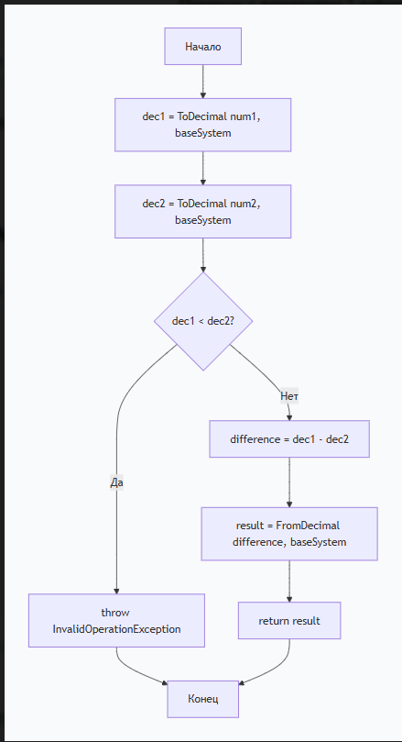
Рис. 5

    - Код подпрограммы Subtract
/// <summary>
/// Вычитает два числа в заданной системе счисления (num1 - num2)
/// </summary>
/// <param name="num1">Первое число (уменьшаемое)</param>
/// <param name="num2">Второе число (вычитаемое)</param>
/// <param name="baseSystem">Система счисления (3, 5 или 7)</param>
/// <returns>Результат вычитания в той же системе счисления</returns>
public static string Subtract(string num1, string num2, int baseSystem)
{
// Переводим оба числа в десятичную систему
long dec1 = ToDecimal(num1, baseSystem);
long dec2 = ToDecimal(num2, baseSystem);

if (dec1 < dec2)
throw new InvalidOperationException("Результат вычитания отрицательный (не поддерживается для натуральных чисел)");

// Вычитаем в десятичной
long difference = dec1 - dec2;

// Переводим результат обратно
return FromDecimal(difference, baseSystem);
}

- Тестирование подпрограмм с помощью тест-кейсов
  - Код модуля для тестов
using Microsoft.VisualStudio.TestTools.UnitTesting;
using System;
using Variant1;

namespace NumberConverterTests
{
[TestClass]
public class NumberConverterTests
{
// Тесты для IsValidNumber
[TestMethod]
public void IsValidNumber_ValidTernaryNumber_ReturnsTrue()
{
// Arrange
string number = "2101";
int baseSystem = 3;

// Act
bool result = NumberConverter.IsValidNumber(number, baseSystem);

// Assert
Assert.IsTrue(result);
}

[TestMethod]
public void IsValidNumber_InvalidTernaryNumber_ReturnsFalse()
{
// Arrange
string number = "2103"; // Цифра 3 недопустима в троичной системе
int baseSystem = 3;

// Act
bool result = NumberConverter.IsValidNumber(number, baseSystem);

// Assert
Assert.IsFalse(result);
}

[TestMethod]
public void IsValidNumber_ValidBase5Number_ReturnsTrue()
{
// Arrange
string number = "4321";
int baseSystem = 5;

// Act
bool result = NumberConverter.IsValidNumber(number, baseSystem);

// Assert
Assert.IsTrue(result);
}

[TestMethod]
public void IsValidNumber_ValidBase7Number_ReturnsTrue()
{
// Arrange
string number = "6543";
int baseSystem = 7;

// Act
bool result = NumberConverter.IsValidNumber(number, baseSystem);

// Assert
Assert.IsTrue(result);
}

[TestMethod]
public void IsValidNumber_EmptyString_ReturnsFalse()
{
// Arrange
string number = "";
int baseSystem = 3;

// Act
bool result = NumberConverter.IsValidNumber(number, baseSystem);

// Assert
Assert.IsFalse(result);
}

[TestMethod]
public void IsValidNumber_InvalidBaseSystem_ThrowsArgumentException()
{
// Arrange
string number = "123";
int baseSystem = 4; // Неподдерживаемая система

// Act & Assert
Assert.ThrowsException<ArgumentException>(() => NumberConverter.IsValidNumber(number, baseSystem));
}

// Тесты для ToDecimal
[TestMethod]
public void ToDecimal_TernaryNumber_ReturnsCorrectDecimal()
{
// Arrange
string number = "2101"; // 2*3^3 + 1*3^2 + 0*3^1 + 1*3^0 = 54 + 9 + 0 + 1 = 64
int baseSystem = 3;
long expected = 64;

// Act
long actual = NumberConverter.ToDecimal(number, baseSystem);

// Assert
Assert.AreEqual(expected, actual);
}

[TestMethod]
public void ToDecimal_Base5Number_ReturnsCorrectDecimal()
{
// Arrange
string number = "432"; // 4*5^2 + 3*5^1 + 2*5^0 = 100 + 15 + 2 = 117
int baseSystem = 5;
long expected = 117;

// Act
long actual = NumberConverter.ToDecimal(number, baseSystem);

// Assert
Assert.AreEqual(expected, actual);
}

[TestMethod]
public void ToDecimal_Base7Number_ReturnsCorrectDecimal()
{
// Arrange
string number = "165"; // 1*7^2 + 6*7^1 + 5*7^0 = 49 + 42 + 5 = 96
int baseSystem = 7;
long expected = 96;

// Act
long actual = NumberConverter.ToDecimal(number, baseSystem);

// Assert
Assert.AreEqual(expected, actual);
}

[TestMethod]
public void ToDecimal_InvalidNumber_ThrowsArgumentException()
{
// Arrange
string number = "123";
int baseSystem = 3; // В троичной системе цифра 3 недопустима

// Act & Assert
Assert.ThrowsException<ArgumentException>(() => NumberConverter.ToDecimal(number, baseSystem));
}

// Тесты для FromDecimal
[TestMethod]
public void FromDecimal_ToTernary_ReturnsCorrectString()
{
// Arrange
long decimalNumber = 64;
int baseSystem = 3;
string expected = "2101";

// Act
string actual = NumberConverter.FromDecimal(decimalNumber, baseSystem);

// Assert
Assert.AreEqual(expected, actual);
}

[TestMethod]
public void FromDecimal_ToBase5_ReturnsCorrectString()
{
// Arrange
long decimalNumber = 117;
int baseSystem = 5;
string expected = "432";

// Act
string actual = NumberConverter.FromDecimal(decimalNumber, baseSystem);

// Assert
Assert.AreEqual(expected, actual);
}

[TestMethod]
public void FromDecimal_ToBase7_ReturnsCorrectString()
{
// Arrange
long decimalNumber = 96;
int baseSystem = 7;
string expected = "165";

// Act
string actual = NumberConverter.FromDecimal(decimalNumber, baseSystem);

// Assert
Assert.AreEqual(expected, actual);
}

[TestMethod]
public void FromDecimal_Zero_ReturnsZero()
{
// Arrange
long decimalNumber = 0;
int baseSystem = 3;
string expected = "0";

// Act
string actual = NumberConverter.FromDecimal(decimalNumber, baseSystem);

// Assert
Assert.AreEqual(expected, actual);
}

[TestMethod]
public void FromDecimal_NegativeNumber_ThrowsArgumentException()
{
// Arrange
long decimalNumber = -5;
int baseSystem = 3;

// Act & Assert
Assert.ThrowsException<ArgumentException>(() => NumberConverter.FromDecimal(decimalNumber, baseSystem));
}

// Тесты для сложения
[TestMethod]
public void Add_TwoTernaryNumbers_ReturnsCorrectSum()
{
// Arrange
string num1 = "12"; // 1*3 + 2 = 5 в десятичной
string num2 = "21"; // 2*3 + 1 = 7 в десятичной
int baseSystem = 3;
string expected = "110"; // 5+7=12 в десятичной = 1*9 + 1*3 + 0 = 110 в троичной

// Act
string actual = NumberConverter.Add(num1, num2, baseSystem);

// Assert
Assert.AreEqual(expected, actual);
}

[TestMethod]
public void Add_TwoBase5Numbers_ReturnsCorrectSum()
{
// Arrange
string num1 = "34"; // 3*5 + 4 = 19 в десятичной
string num2 = "12"; // 1*5 + 2 = 7 в десятичной
int baseSystem = 5;
string expected = "101"; // 19+7=26 в десятичной = 1*25 + 0*5 + 1 = 101 в пятеричной

// Act
string actual = NumberConverter.Add(num1, num2, baseSystem);

// Assert
Assert.AreEqual(expected, actual);
}

[TestMethod]
public void Add_ZeroAndNumber_ReturnsNumber()
{
// Arrange
string num1 = "0";
string num2 = "123"; // в семеричной
int baseSystem = 7;

// Act
string actual = NumberConverter.Add(num1, num2, baseSystem);

// Assert
Assert.AreEqual("123", actual);
}

// Тесты для вычитания
[TestMethod]
public void Subtract_TwoTernaryNumbers_ReturnsCorrectDifference()
{
// Arrange
string num1 = "110"; // 12 в десятичной
string num2 = "12"; // 5 в десятичной
int baseSystem = 3;
string expected = "21"; // 12-5=7 в десятичной = 21 в троичной

// Act
string actual = NumberConverter.Subtract(num1, num2, baseSystem);

// Assert
Assert.AreEqual(expected, actual);
}

[TestMethod]
public void Subtract_ResultNegative_ThrowsInvalidOperationException()
{
// Arrange
string num1 = "12"; // 5 в десятичной
string num2 = "110"; // 12 в десятичной
int baseSystem = 3;

// Act & Assert
Assert.ThrowsException<InvalidOperationException>(() => NumberConverter.Subtract(num1, num2, baseSystem));
}
}
}}

  - Результаты тестов
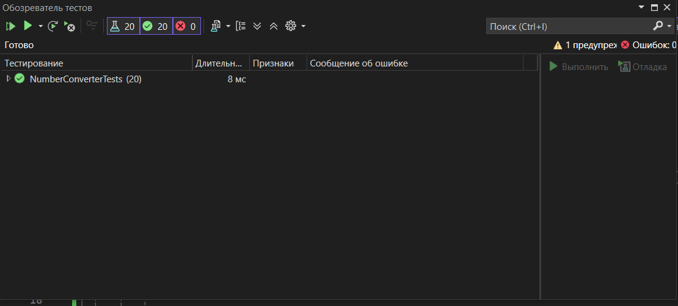
Рис. 2.1 Результат тестов подпрограммы
- Создание пользовательского интерфейса
  - Проектирование пользовательского интерфейса
Внешний вид проекта представлен на рис. 3.1, значения измененных свойств компонентов представлены в таблице 3.1.
Form1

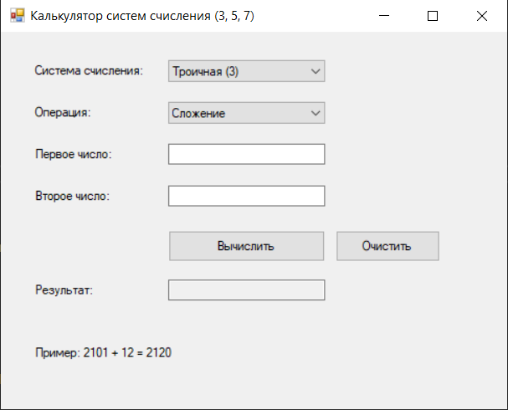
txtResult

btnClear

btnCalculate
txtNum1
txtNum2

cmbOperation

cmbBaseSystem

Рис. 3.1
  - Свойства компонентов формы
Таблица 3.1. Значения свойств, установленные на этапе конструирования интерфейса
Название компонента | Свойства | Значения
Form1 | Text | «Калькулятор систем счисления (3, 5, 7)»
 | Font | Размер: 9
 | ClientSize | 484, 361
 | StartPosition | CenterScreen
 | FormBorderStyle | FixedSingle
cmbBaseSystem | MaximizeBox | False
 | DropDownStyle | DropDownList
 | Items | "Троичная (3)", "Пятеричная (5)", "Семеричная (7)"
cmbOperation | DropDownStyle | DropDownList
 | Items | "Сложение", "Вычитание"
lblBaseSystem | Text | «Система счисления:»
lblOperation | Text | «Операция:»
lblNum1 | Text | «Первое число:»
lblNum2 | Text | «Второе число:»
lblResult | Text | «Результат:»
btnCalculate | Text | «Вычислить»
btnClear | Text | «Очистить»
  - Сценарий использования программы
- Выбор системы счисления (троичная, пятеричная или семеричная) из выпадающего списка.
- Выбор операции (сложение или вычитание) из выпадающего списка.
- Ввод первого числа в соответствующее поле.
- Ввод второго числа в соответствующее поле.
- Нажатие кнопки «Вычислить».
- Просмотр результата в поле «Результат» и десятичных эквивалентов для проверки.
- При необходимости очистка полей кнопкой «Очистить».
- Завершение работы программы.
  - Код модуля Form1.cs
using System;
using System.Windows.Forms;

namespace Variant1
{
public partial class Form1 : Form
{
public Form1()
{
InitializeComponent();
}

private void Form1_Load(object sender, EventArgs e)
{
// Настройка ComboBox для выбора системы счисления
cmbBaseSystem.Items.Add("Троичная (3)");
cmbBaseSystem.Items.Add("Пятеричная (5)");
cmbBaseSystem.Items.Add("Семеричная (7)");
cmbBaseSystem.SelectedIndex = 0;

// Настройка ComboBox для выбора операции
cmbOperation.Items.Add("Сложение");
cmbOperation.Items.Add("Вычитание");
cmbOperation.SelectedIndex = 0;

// Изначально показываем оба поля
lblNum2.Visible = true;
txtNum2.Visible = true;

UpdateExample();
}

private void cmbBaseSystem_SelectedIndexChanged(object sender, EventArgs e)
{
// Очищаем поля при смене системы счисления
txtNum1.Clear();
txtNum2.Clear();
txtResult.Clear();
lblDecimalInfo.Text = "";
UpdateExample();
}

private void cmbOperation_SelectedIndexChanged(object sender, EventArgs e)
{
txtNum1.Clear();
txtNum2.Clear();
txtResult.Clear();
lblDecimalInfo.Text = "";
}

private void UpdateExample()
{
int baseSystem = GetBaseSystem();
string example = "";

switch (baseSystem)
{
case 3:
example = "Пример: 2101 + 12 = 2120";
break;
case 5:
example = "Пример: 432 + 34 = 1021";
break;
case 7:
example = "Пример: 654 + 123 = 1110";
break;
}

lblExample.Text = example;
}

private int GetBaseSystem()
{
switch (cmbBaseSystem.SelectedIndex)
{
case 0: return 3;
case 1: return 5;
case 2: return 7;
default: return 3;
}
}

private string GetBaseSystemName(int baseSystem)
{
switch (baseSystem)
{
case 3: return "троичной";
case 5: return "пятеричной";
case 7: return "семеричной";
default: return "";
}
}

private void btnCalculate_Click(object sender, EventArgs e)
{
try
{
int baseSystem = GetBaseSystem();
string num1 = txtNum1.Text.Trim();
string num2 = txtNum2.Text.Trim();
string result = "";

// Проверка на пустые поля
if (string.IsNullOrEmpty(num1) || string.IsNullOrEmpty(num2))
{
MessageBox.Show("Введите оба числа", "Ошибка",
MessageBoxButtons.OK, MessageBoxIcon

  - Схемы основных подпрограмм
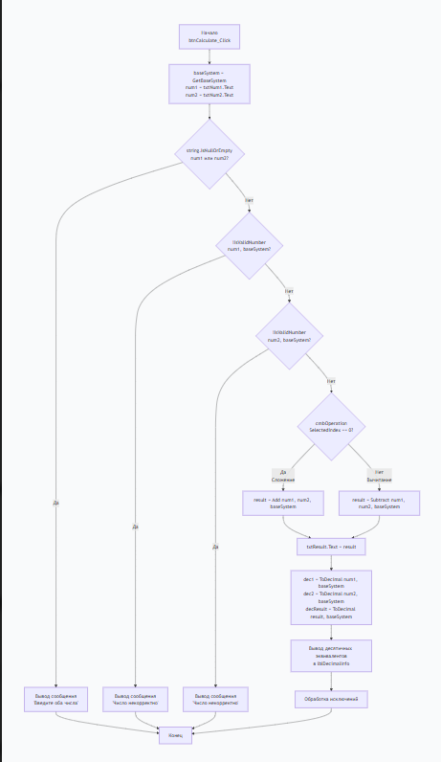
Рис.3.2 Метод btnCalculate_Click

  - Протокол испытаний:
Таблица 3.2. Протокол испытаний
Проверяемые требования | Вариант входных данных | Ожидаемые  результаты | Фактические результаты
Проверка корректности определения системы счисления | Выбор в комбобоксе:  • "Троичная (3)"  • "Пятеричная (5)"  • "Семеричная (7)" | При выборе системы счисления должны обновляться примеры и ограничения на вводимые цифры | Соответствуют ожидаемым результатам (Рис. 3.1-3.3)
2. Проверка распознавания корректных чисел | Тест 2.1:  Система: троичная  Число 1: "2101"  Число 2: "12"  Операция: сложение | Результат: "2120"  Десятичные эквиваленты: 64 + 5 = 69 | Соответствуют ожидаемым результатам (Рис. 3.4)
 | Тест 2.2:  Система: пятеричная  Число 1: "432"  Число 2: "34"  Операция: сложение | Результат: "1021"  Десятичные эквиваленты: 117 + 19 = 136 | Соответствуют ожидаемым результатам (Рис. 3.5)
 | Тест 2.3:  Система: семеричная  Число 1: "654"  Число 2: "123"  Операция: вычитание | Результат: "531"  Десятичные эквиваленты: 333 - 66 = 267 | Соответствуют ожидаемым результатам (Рис. 3.6)
3. Проверка обработки граничных значений | Тест 3.1:  Система: троичная  Число 1: "0"  Число 2: "222"  Операция: сложение | Результат: "222"  Десятичные эквиваленты: 0 + 26 = 26 | Соответствуют ожидаемым результатам (Рис. 3.7)
 | Тест 3.2:  Система: троичная  Число 1: "222"  Число 2: "111"  Операция: сложение | Результат: "1110"  Десятичные эквиваленты: 26 + 13 = 39 | Соответствуют ожидаемым результатам (Рис. 3.8)
 | Тест 3.3:  Система: пятеричная  Число 1: "444"  Число 2: "1"  Операция: сложение | Результат: "1000"  Десятичные эквиваленты: 124 + 1 = 125 | Соответствуют ожидаемым результатам (Рис. 3.9)
4. Проверка обработки недопустимых символов | Тест 4.1:  Система: троичная  Число 1: "12A"  Число 2: "21" | Сообщение об ошибке: "Число 12A не является корректным в троичной системе счисления" | Соответствуют ожидаемым результатам (Рис. 3.10)
 | Тест 4.2:  Система: пятеричная  Число 1: "43B"  Число 2: "12" | Сообщение об ошибке: "Число 43B не является корректным в пятеричной системе счисления" | Соответствуют ожидаемым результатам (Рис. 3.11)
5. Проверка обработки цифр, превышающих основание | Тест 5.1:  Система: троичная  Число 1: "123"  Число 2: "21" | Сообщение об ошибке: "Число 123 не является корректным в троичной системе счисления" | Соответствуют ожидаемым результатам (Рис. 3.12)
 | Тест 5.2:  Система: пятеричная  Число 1: "56"  Число 2: "43" | Сообщение об ошибке: "Число 56 не является корректным в пятеричной системе счисления" | Соответствуют ожидаемым результатам (Рис. 3.13)
 | Тест 5.3:  Система: семеричная  Число 1: "78"  Число 2: "65" | Сообщение об ошибке: "Число 78 не является корректным в семеричной системе счисления" | Соответствуют ожидаемым результатам (Рис. 3.14)
6. Проверка обработки пустых полей | Тест 6.1:  Система: троичная  Число 1: "" (пусто)  Число 2: "12" | Сообщение: "Введите оба числа" | Соответствуют ожидаемым результатам (Рис. 3.15)
 | Тест 6.2:  Система: пятеричная  Число 1: "43"  Число 2: "" (пусто) | Сообщение: "Введите оба числа" | Соответствуют ожидаемым результатам (Рис. 3.16)
7. Проверка обработки отрицательного результата вычитания | Тест 7.1:  Система: троичная  Число 1: "12" (5 в десятичной)  Число 2: "110" (12 в десятичной)  Операция: вычитание | Сообщение об ошибке: "Результат вычитания отрицательный (не поддерживается для натуральных чисел)" | Соответствуют ожидаемым результатам (Рис. 3.17)
8. Проверка обработки неподдерживаемой системы счисления | Тест 8.1:  Попытка передать в метод  baseSystem = 4 | Исключение ArgumentException: "Поддерживаются только системы счисления: 3, 5, 7" | Соответствуют ожидаемым результатам (юнит-тест IsValidNumber_InvalidBaseSystem_ThrowsArgumentException пройден)
9. Проверка корректности перевода в десятичную систему и обратно | Тест 9.1:  Число: "2101" (троичная)  → в десятичную  → обратно в троичную | "2101" → 64 → "2101" | Соответствуют ожидаемым результатам (Рис. 3.18)
 | Тест 9.2:  Число: "432" (пятеричная)  → в десятичную  → обратно в пятеричную | "432" → 117 → "432" | Соответствуют ожидаемым результатам (Рис. 3.19)
 | Тест 9.3:  Число: "654" (семеричная)  → в десятичную  → обратно в семеричную | "654" → 333 → "654" | Соответствуют ожидаемым результатам (Рис. 3.20)
10. Проверка работы с нулем | Тест 10.1:  Система: любая  Число 1: "0"  Число 2: "0"  Операция: сложение | Результат: "0" | Соответствуют ожидаемым результатам (Рис. 3.21)
 | Тест 10.2:  Система: любая  Число 1: "0"  Число 2: "0"  Операция: вычитание | Результат: "0" | Соответствуют ожидаемым результатам (Рис. 3.22)
11. Проверка работы с максимальными значениями | Тест 11.1:  Система: троичная  Число 1: "222222"  Число 2: "1"  Операция: сложение | Результат: "1000000"  (728 + 1 = 729 в десятичной) | Соответствуют ожидаемым результатам (Рис. 3.23)
 | Тест 11.2:  Система: семеричная  Число 1: "666666"  Число 2: "1"  Операция: сложение | Результат: "1000000"  (117648 + 1 = 117649 в десятичной) | Соответствуют ожидаемым результатам (Рис. 3.24)
12. Проверка работы кнопки очистки | Тест 12.1:  Заполнить все поля  Нажать кнопку "Очистить" | Все поля ввода и результата должны быть очищены, информационная строка должна быть пустой | Соответствуют ожидаемым результатам (Рис. 3.25)

  - Тестирование проекта:
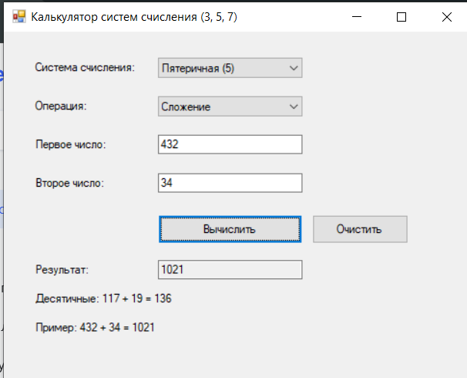
Рис. 3.3.
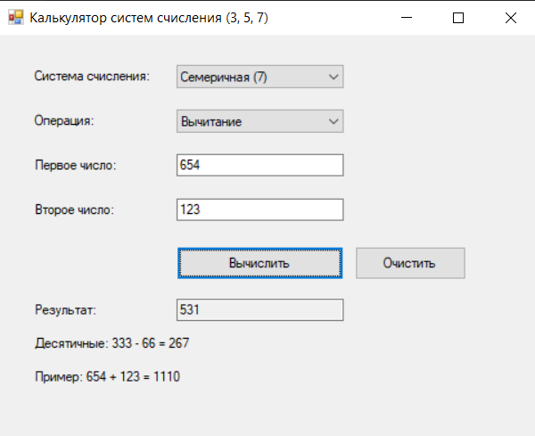
Рис. 3.4.
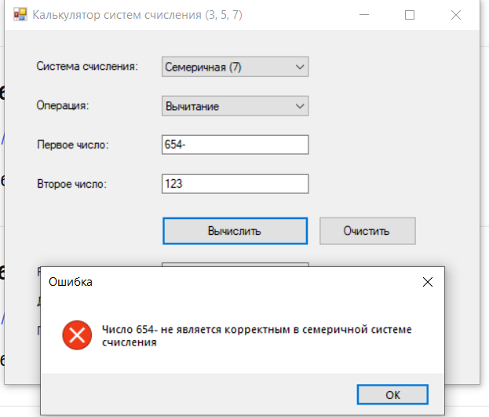
Рис. 3.5.
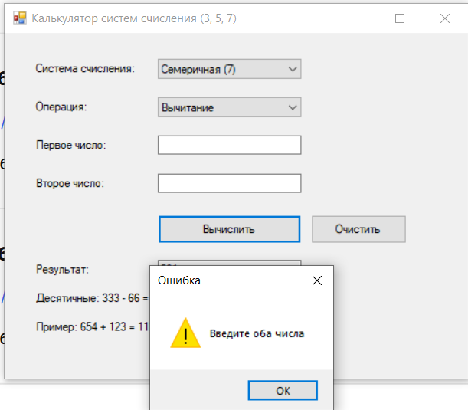
Рис. 3.6.

